Информация, необходимая к представлению для регистрации на портале «Детский отдых.рф»
Дата открытия | Музей народного быта в МБДОУ "Детский сад №2" г. Лиски открыт и паспартизирован в 1999 году, но первый экспонат появился еще в 1997 г.  Учредительные документы:  - приказ об организации музея от 05.01.1999 года № 1  - Положение об интерактивном музее народного быта «Горница» (приказ от 31.01.2018 (УВР))  .
Дата регистрации | Присвоение звания «Школьный музей» от 20.11.2002
Номер свидетельства (если отсутствует, ничего не пишите, будем просить паспортизацию) | Свидетельство о присвоении звания «Школьный музей» №8529
Логотип  Логотипом может быть – вывеска в музее, около музея, музейный предмет, композиция музейных предметов и т.п. Логотип дает возможность представить тематику музея.  Логотип нужен для представления музея на Портале. | 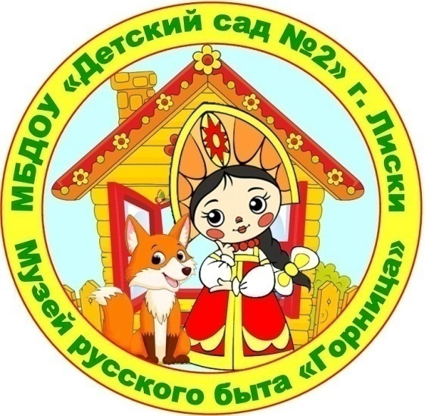  Символика логотипа  Лисенок - как символ города Лиски Воронежской области.  Девочка в русском костюме- стилизованный узнаваемыйобраз сказочного персонажа, спутница воспитанников в образовательное пространствомузея, в мир прошлого. Сказка – это концентрированный опытнации, рассчитанный на передачу его последующим поколениям для сохранения национальной картины мира, ее культуры, традиций и опыта.  Русская изба отражает направленность работы музея для возрождения духовно - нравственных ценностей, приобщения детей к русской культуре, традициям и обычаям.
Основные данные (краткое название, аббревиатура, профиль) | Музей народного быта «Горница» имеет исторический профиль.
Номера телефонов | 8(47391) 3-40-75
Руководитель музея | Дронова Анна Владимировна, воспитатель ВКК Продолжателями традиции Никитиной Н.А. является ныне действующая заведующая Александрова Т.П. и член актива музея – старший воспитатель Великжанина С.В.
Создан на базе (в поле «Организации нет в списке» указывается наименование организации, на базе которой создан музей; сайт музея) | Музей создан на базе МБДОУ «Детский сад №2» г. Лиски и является особой спецификой образовательной организации.
Адрес | 397903, Воронежская область, г. Лиски, ул. 40 лет Октября, д.16-а
Характеристика помещения | Музей в дошкольном учреждении имеет отдельное помещениеплощадью9кв.м.,на втором этаже здания. Комната оснащенаэкспозиционными шкафами-витринами, полками, баннером с изображением части русской избы.Для отделки стен применены обои с имитацией древесной коры и деревянных панелей, которые придают максимальное погружение в атмосферу старинного жилища.
Цели музея | Возрождение духовно-нравственных ценностей через приобщение детей и родителей к русской культуре, традициям и обычаям.
Задачи музея | 1. Комплектование фонда Музея и обеспечение его сохранности: сбор, хранение и изучение исторических материалов; пропаганда этих материалов путем создания постоянных экспозиций и временных тематических выставок.  2. Активная экскурсионно–массовая работа с воспитанниками, родителями, приглашёнными.  3. Сотрудничество с Лискинским краеведческим музеем на договорной основе.  4. Воспитание у детей патриотизма, гражданственности, бережного отношения к традициям, культуре и истории русского народа, приобщение детей к историческому и духовному наследию Воронежского края.  5.Развитие коммуникативных умений и навыков воспитанников, обеспечивающих социальное и гражданское становление личности, успешную самореализацию в жизни, обществе.
Короткий блок (описание в двух словах) | Музей является местом культурно-исторического диалога, общения дошкольника с культурными ценностями.
Описание (более подробное) | Включение музея народного быта в образовательное пространство детского сада обогащает культурный опыт детей.Через предметы, экспонаты, выставки, педагоги раскрываютперед воспитанниками уникальную историю традиций, учат видеть интересное и познавательное, красивое в обыденном, высокое в малом. Ребенку дошкольного возраста с его пытливым умом и любознательностью важно не только узнать, что означает тот или иной предмет, но еще исследовать и потрогать его: ребята учатся пользоваться кухонной утварью, веретеном, прялкой.  Мы стремимся создать условия для интеграции музейного пространства в развивающую среду детского сада. В музыкальном зале часто устраиваются временные экспозиции, используя экспонаты из фонда музея – реальные предметы старины соседствуют с экспонатами, сделанными своими руками.Народная игрушка путешествует из музея по группам и даже по домам.Но этого мало, не все можно показать и дать в руки, чтобы исследовать предметы. На интерактивной экскурсии можно продемонстрировать звучание предмета, увидеть, как запрягали лошадь. Мы создаем ситуацию равноправия, экспозиционной равновесности материальных и виртуальных объектов через иллюстрации, аудио и видеотеки.Таким образом, музей русского народного быта «Горница» нашего детского сада преобразуется из пассивного хранителя свидетельств материальной культуры в гостеприимное интерактивное пространствои совмещает элементы игры, творчества, разнообразных способов подачи и усвоения информации.  В основе образовательной деятельности лежит парциальная программа «Музейные встречи» (созданная на базе программы «Приобщение детей к истокам русской народной культуры» О.Л.Князевой, М.Д.Маханёвой) и система междисциплинарных проект-тетрадей ("Сказкотека") Е.Л. Кудрявцева. Данная программа рассчитана на детей от 3 до 7 лет и реализуется всеми педагогами- воспитателями и специалистами. Экскурсии, игровые занятия, беседы, знакомство со сказкой проводятся в соответствии с календарным планом работы музея.  Благодаря реализации проекта, педагоги в реальном процессе общения, образования и воспитания детей приобщают подрастающее поколение к русской национальной культуре путем обращения к сказкам, с использованием игровых, экспериментальных, творческих и исследовательских заданий, направленных на углубление комплексного и эстетического восприятия окружающего мира.  В образовательном процессе задействована и территория детского сада с игровым стилизованным оборудованием и реальными объектами (колодец, мельница).  В рамках социального партнерства на базе музея проходят дружеские встречи с гостями КУ ВО «Лискинский социальный приют для детей и подростков», учениками МКОУ «Основная общеобразовательная школа № 2», воспитанниками МБДОУ ЦРР - детский сад № 5, участниками муниципальных и межмуниципальных семинаров.  * На сайте дошкольной организации размещён цикл видеороликов «Музейные встречи», что делает образовательный процесс и знакомство с предметами быта интерактивным и доступным широкой аудитории  Встреча первая. Марьюшкины загадки .  Немало загадок ребята отгадают без труда, ведь до сих пор некоторые предметы используются в хозяйстве и в современном мире.  Встреча вторая. Путешествие в прошлое утюга  Чем гладили люди одежду до появления утюга? Мы услышим историю про то, как выглядел первый цельнолитой утюг из чугуна, зачем придумали угольный утюг и как использовали простейшие электрические утюги.  Встреча третья. Гребень-гребешок, ты волос моих дружок  Кто знает старинный предмет, который заменял людям расческу? Хозяйка музея Марьюшка и с большим удовольствием делится старинными секретами с маленькими друзьями!  Встреча четвёртая. Щи да каша – пища наша!  Ждёт нас рассказ о посуде века минувшего, которая служила людям верой и правдой долгие годы!  Встреча пятая. Самовар кипит, уходить не велит!  Во всем мире самовар считается символом России – символом русского гостеприимства.  Встреча шестая. Колыбелечка поскрипывает, тихо песенку наигрывает  Из чего изготавливали люльки, как использовали, чем украшали и будет наш увлекательный рассказ.  Встреча седьмая. От лучинки до электричества  Чем же освещали свое жилище наши предки? Об этом вся наша история!  Встреча восьмая.Ниточки прошлого  История про главный предмет для рукоделия, который в каждой русской избе был.  Встреча девятая. Горячи калачи из русской печи  Видел ли кто-нибудь из вас настоящую печку? Печка всегда стояла посреди избы, она была главной в доме, потому что и кормила, и грела в суровые русские морозы, и лечила, и мыла-парила.  Встреча десятая. Семья вместе – и душа на месте  История про то, как люди в старину жили, друг с другом дружили, всех уважали, а младшие старшим помогали…  Цикл видеороликов «Сказочные встречи» еще одно направление работы музея «Горница» интерактивного плана.
Краткая характеристика основного фонда музея | Основной фонд музеяпредставляет собой собрание различных предметов, соответствующих профилю музея. Он состоит из экспонатов материальной и духовной культуры, которые собирались силами администрации, педагогов, родителей и добрых друзей дошкольного учреждения.  В общей классификации музейных предметов основной фонд подразделяется на три группы.  Особую значимость занимает первая группа – вещественные предметы. К ней относятся:  - Орудия труда: серпы, стиральная доска, коромысла, прялки, веретенца;  - Домашняя утварь и предметы домашнего обихода: деревянные ложки, глиняные тарелки и чашки, керогаз, чугуны, глиняные горшки и кувшины, ухват, кочерга, деревянная ступка, деревянная лопата, самовары, плетеные туески, сундук, стиральная доска, утюги, скамейки, керосиновая лампа, домотканые коврики,гребень для пряжи,настенные часы с кукушкой;  - Предметы прикладного народного творчества: вышивки, рушники, скатерти, салфетки, подзоры, полотенце.  Вторую группу материалов основного фонда составляют  культовые предметы:иконы с изображением ангелов, Богородицы.  Третью группу памятников основного фонда составляют фотодокументы: фотографии из жизни горожан в послевоенный период.  Все эти материалы основного фонда являются базовым материалом для раскрытия экспозиции музея «Культура и быт русского народа», выступают наглядным пособием при проведении музейных «путешествий» в века минувшие.
Значимые и ценные экспонаты | Наиболее ценными экспонатами музейной коллекции являются предметы крестьянской утвари, фотографии послевоенной эпохи, «Медаль материнства», иконы.
Разделы экспозиции (к каждому разделу пишем короткое название, содержание экспозиции, описание экспозиции) | Организация накопления экспонатов направлена на тематико-экспозиционную деятельность, с помощью которых учитывается художественное оформление музея.«Горница» располагает постоянными и сменными экспозициями:  «Русская изба XIX – XX вв.» Хорошо выполненное художественное оформление данной экспозиции даёт чёткое представление об интерьере крестьянской избы ХІХ – XX веков.. Здесь экспонируются предметы мебели далёкой старины. В центре экспозиции макет русской печи, люлька, сундук, лавки, домотканые дорожки, вышивка и многое другое,что привлекает внимание воспитанников.  «Предметы быта» В этой экспозиции собраны орудия труда и быта, образцы домашней утвари наших предков. Ценными экспонатами являются гончарные изделия. Здесь присутствуют горшки и кувшины середины 20 века. В них носили воду, хранили молоко.  У дошкольников вызывает интерес коллекция утюгов, деревянных ложек. Эта экспозиция создает самую благодатную почву для изучения.  «Символ города Лиски Воронежской области»Предметами для выставки выступают лисята, выполненные в различных техниках и образах,за счет детско-родительского творчества. Благодаря собранным экспонатам дети не только узнают символику, но и могут заглянуть в историческое прошлое нашего города Лиски посредством имеющихся в наличии альбомов, узнать об истории, культуре малой родины, познакомитьсяс природой родного края.  «Русские народные игрушки разных эпох»  Экспозиция содержит набор кукол в русских национальных костюмах середины и конца 20 века, а так же глиняные и деревянные игрушки различных народных промыслов. Совместно с воспитанниками фонд музея пополнился игрушками-пеленашками. Идея выставки пришлась по душе, как детям, так и родителям. Благодаря их активному участию, выставка с каждым днем пополнялась разнообразными экспонатами. Композиция из предметов этого раздела составлена таким образом, чтобы при необходимости они могли использоваться мобильно и быть доступными для посетителей и проведения музейного экспериментирования.  «Сказочная карта России»Это всероссийский проект, стартовавший в конце 2010 года в Москве (автор Алексей Козловский). Задача проекта - объединение информации о местах рождения или существования сказочных и былинных героев народных сказок. В качестве экспертов, помогающих найти родину сказочных героев, выступают региональные специалисты - историки и краеведы. Теперь у нас есть своя собственная Сказочная карта, которая заняла достойное место в музее народного быта «Горница».
Фотографии с подписью и описанием (год съемки, что изображено и т.д)  Разрешение 640х480  2 кадра – мероприятие  4 кадра – экспозиции  Кадр – музей | 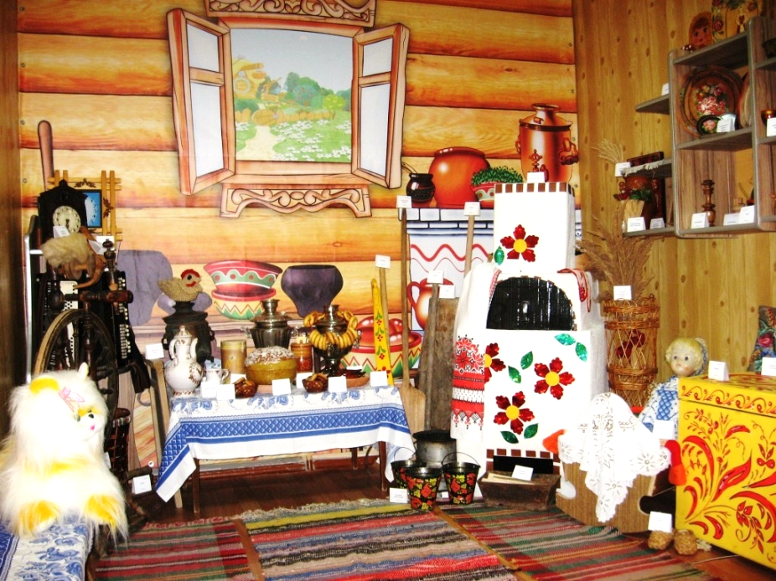  Музей народного быта «Горница», 2019 г.  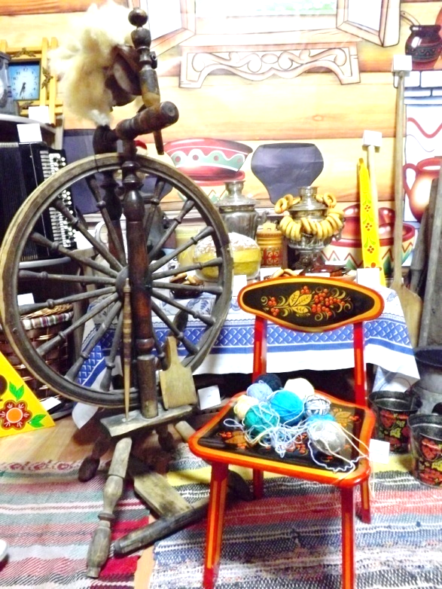  Прялка - первый экспонат в музее народного быта, 2020 г.  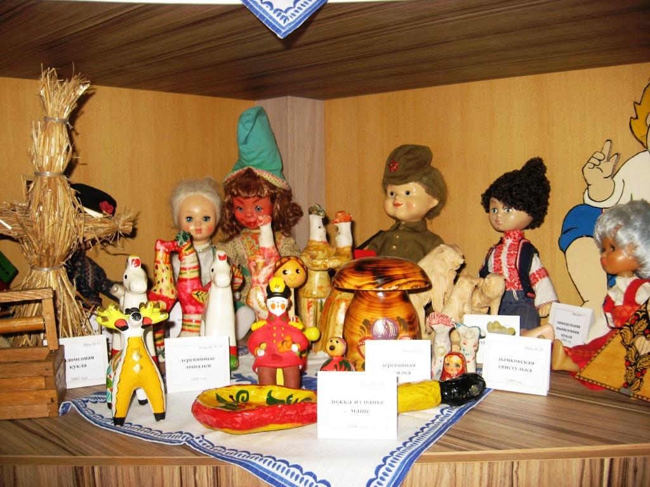  Русские народные игрушки, куклы в национальных костюмах, 2018 г.  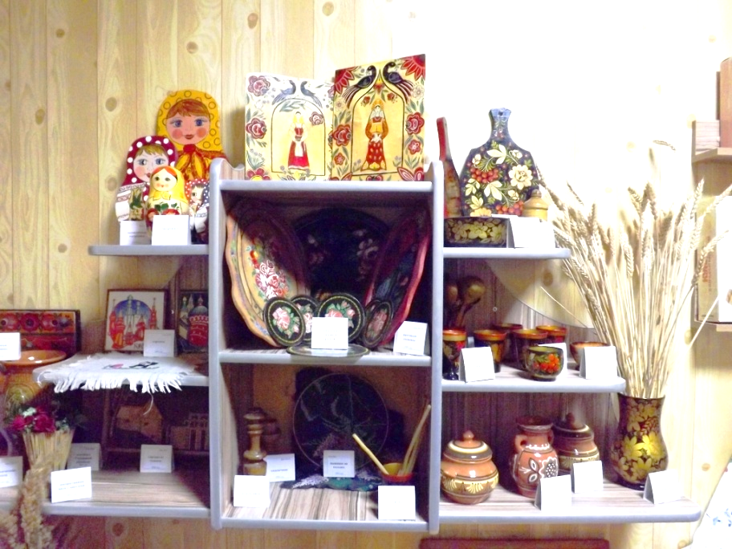  Кухонная утварь и народные промыслы, 2020 г.  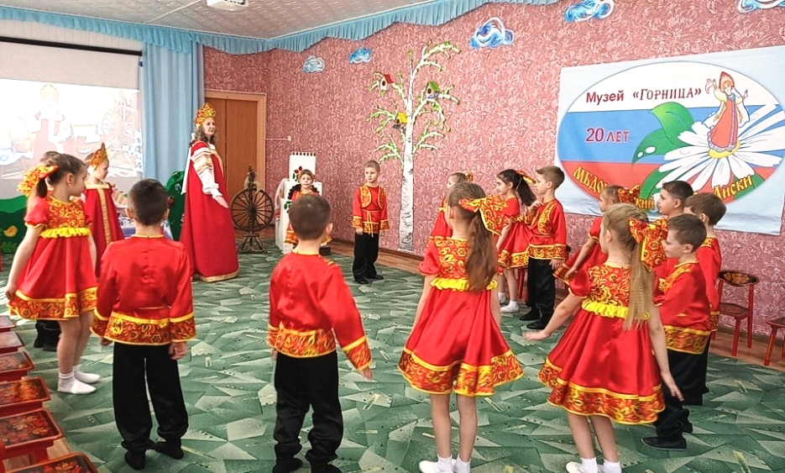  Концерт, посвященный 20летнему юбилею музея "Горница", 2019 г.  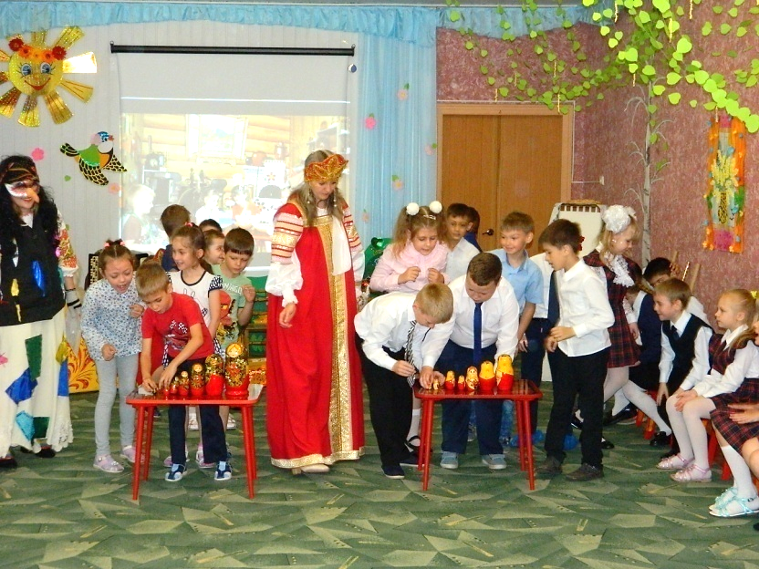  Мероприятие в рамках социального партнерства с МКОУ«Основная общеобразовательная школа № 2» «День рождения музея Горница», 2018 г.
Документы:  - Акт обследования  - Приложение 4 – Итоговая таблица  - Свидетельство  - Учетная карточка музея  - Приказ о назначении Руководителем школьного музея.  Образцы находятся во вложениях, эти документы должны остаться у вас от паспортизации в прошлом. Если часть из них отсутствует, то этот вопрос откладывается до подтверждения паспортизации | - Находятся в отдельно прикрепленных файлах  - свидетельство о присвоении звания «Школьный музей»  - учетная карточка музея  - акт обследования  - Приказ по ДОО о назначении Дроновой А.В. руководителем школьного музея от 11.09.2012 №7 (УВР)

